2 YAŞ MAYIS AYI PLANI

PARMAK OYUNU
*YAZ MEVSİMİ
Güneşli bir hava
Çok terliyorum ama
Elimde bir dondurma
Vişneli mi acaba?
Denizlerde yüzeriz
Bu yaz mevsimidir
Hepimiz yazı severiz
SANAT ETKİNLİĞİ
Arı ayak baskısı
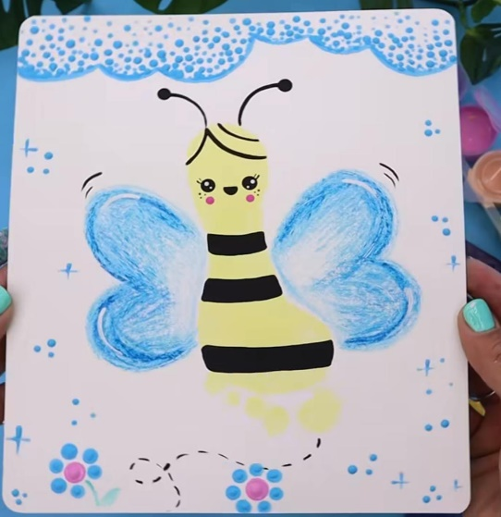

Kulak çubuğu baskısı
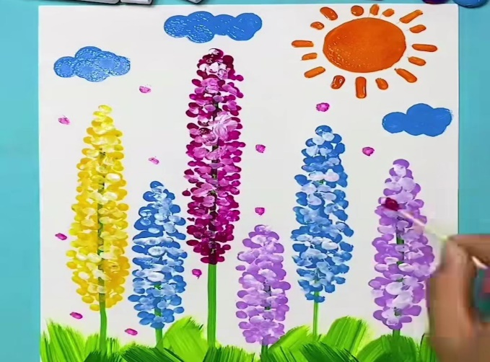
Sünger şekil/renk eşleştirme
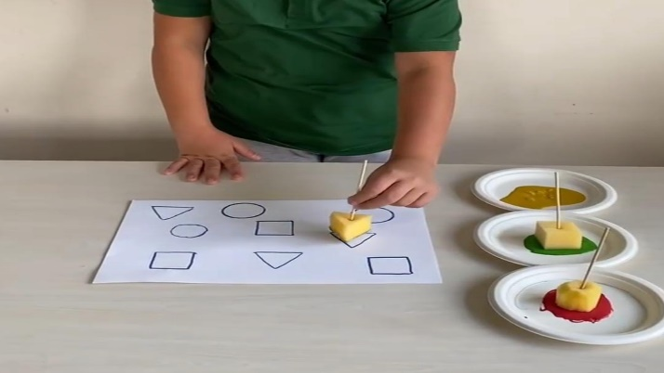
Çatal baskısı
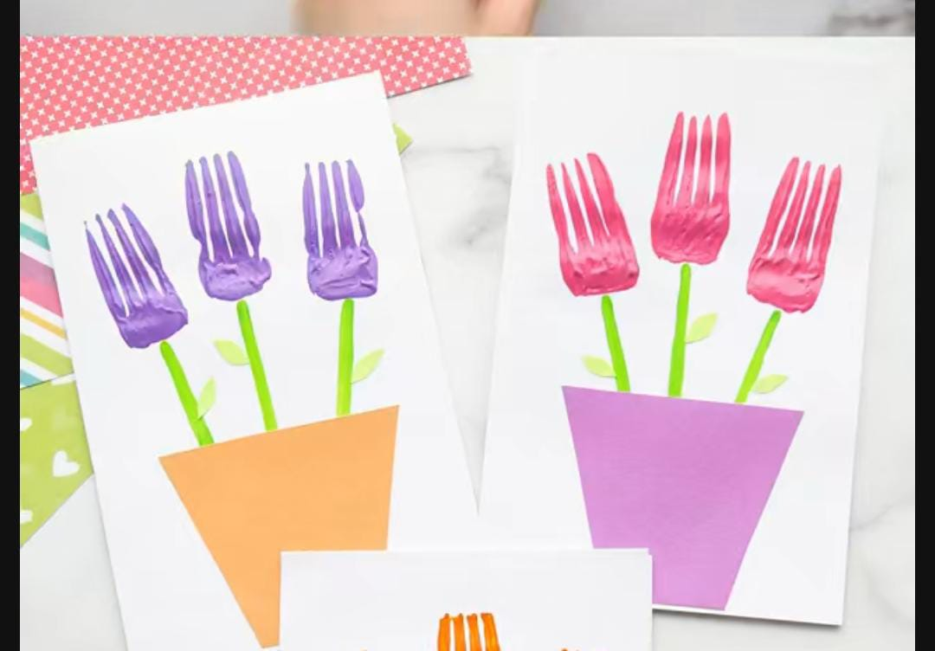

OYUN ETKİNLİĞİ
- Eğlenceli renk/şekil eşletirme
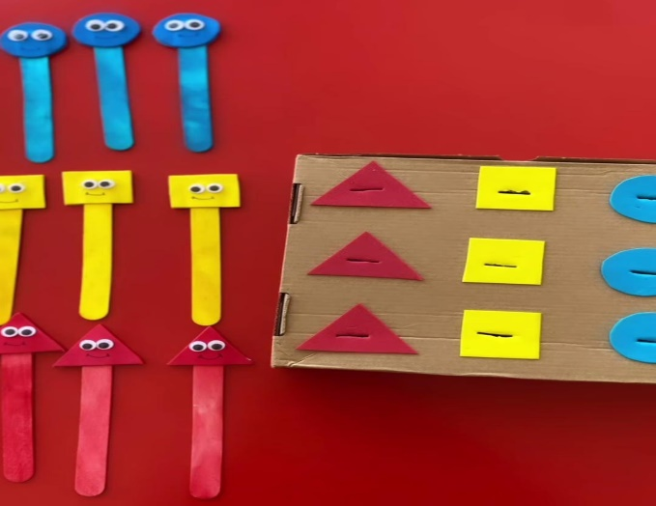
- Tavşan renk/yüz ifadesi eşleştirme
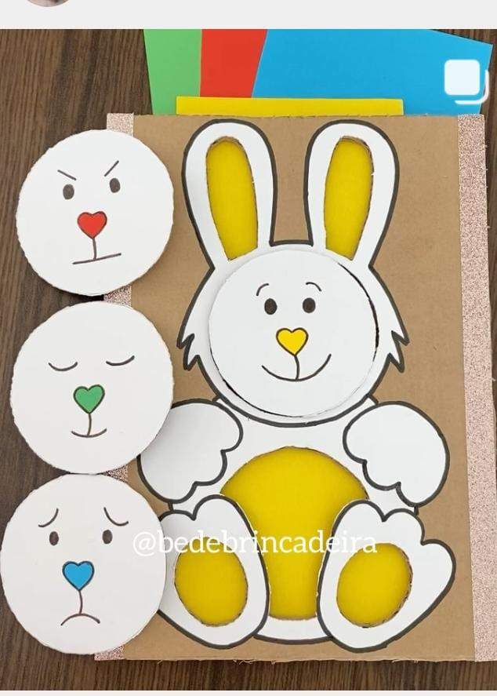
- Şekil eşleştirme
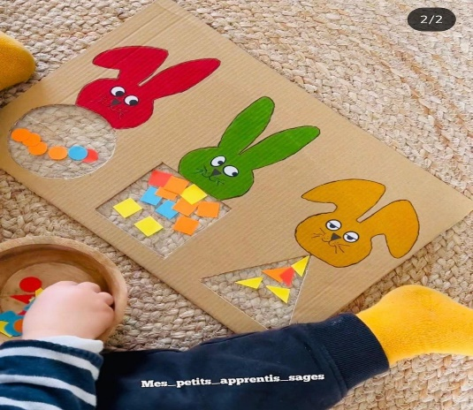
- Kelebek renk eşleştirme
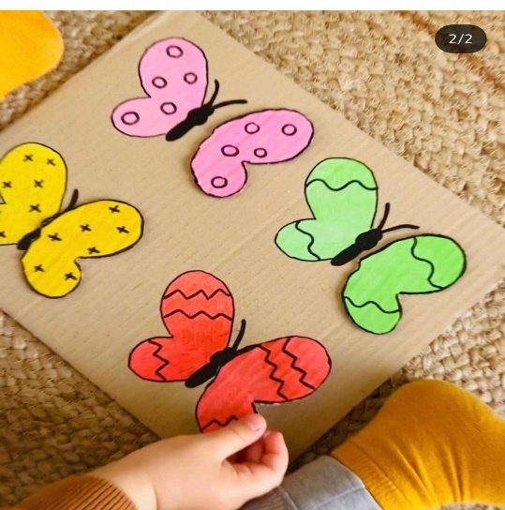

TÜRKÇE DİL ETKİNLİĞİ
Baharın ilk çiçeği
Karıncalar
Aç tırtıl

HAREKETLİ OYUNLAR (MÜZİK)

Yaz geldi çiçekler açtı
Arı vız vız
Karınca

ÖĞRETMENLERİ
Didar BUDAK
Fatmanur POLAT

Fadime ÖZAYDIN
Zeliha AÇIK

